M E S T O N O V É M E S T O N A D V Á H O M



Dodatok č. 1
k
všeobecnému záväznému nariadeniu

Mesta Nové Mesto nad Váhom

č. 5/1999

O ochrane a zveľaďovaní životného prostredia v mesta

V Novom Meste nad Váhom, apríl 2000

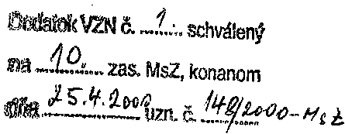
DODATOK č. 1

k Všeobecnému záväznému nariadeniu mesta Nové Mesto nad Váhom č.5/99 - VZN O ochrane a zveľaďovaní životného prostredia v meste

Mestské zastupiteľstvo mesta Nové Mesto nad Váhom sa uznieslo na tomto dodatku č. l k Všeobecnému záväznému nariadeniu č. 5/99 - VZN O ochrane a zveľaďovaní životného prostredia v meste, ktorým sa mení Prvá časť §10 ods. l takto:

Prvá časť §10 ods. l bude znieť:

Zimnú údržbu verejných priestranstiev a zjazdnosť vozoviek okrem chodníkov zabezpečujú podľa osobitného programu TSM a Slovenská správa ciest Nové Mesto nad Váhom /ďalej len SSC/, ktoré vykonávajú podľa potreby posýpanie povrchu vozoviek inertným materiálom /bez škváry/, chemickým posypom, zhŕňanie, pluhovanie a odvoz snehu. Prednostne sa zabezpečuje zjazdnosť križovatiek, výpadových ciest, ulíc s premávkou hromadných dopravných prostriedkov a prechodov pre chodcov. Sneh sa odváža na skládky určené MsU.

Tento dodatok bol schválený na 10. zasadnutí Mestského zastupiteľstva v Novom Meste nad Váhom dňa 25.4.2000 uznesením č. 148/2000 – MsZ a nadobúda účinnosť dňom 9.5.2000

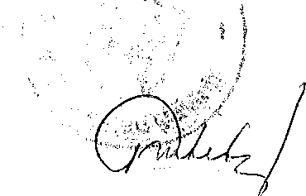
V Novom Meste nad Váhom, Ing. Jozef Trstenský
dňa 25.4.2000 primátor mesta

